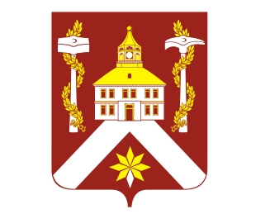
РЕШЕНИЕ

ДУМЫ ГОРОДСКОГО ОКРУГА ВЕРХ-НЕЙВИНСКИЙ

От 30.09.2010 № 313
р.п. Верх-Нейвинский

О внесении изменений

в Устав городского округа Верх-Нейвинский

В связи с принятием Федеральных законов от 04.06.2010 г. № 117-ФЗ, от 27.07.2010 г. № 191-ФЗ, от 27.07.2010 г. № 237-ФЗ, на основании Устава городского округа Верх-Нейвинский,
Дума городского округа Верх-Нейвинский

РЕШИЛА:

- Внести в Устав городского округа Верх-Нейвинский следующие изменения:

- В пункте 9 статьи 30 слова «четыре года» заменить словами «пять лет»;
- В пункте 15 части 3 статьи 21 слова «тарифов на товары и услуги организаций коммунального комплекса (за исключением тарифов на товары и услуги организаций коммунального комплекса – производителей товаров и услуг в сфере электро- и (или) теплоснабжения),» исключить;
- В пункте 4 статьи 28 слова «тарифов на товары и услуги организаций коммунального комплекса (за исключением тарифов на товары и услуги организаций коммунального комплекса – производителей товаров и услуг в сфере электро- и (или) теплоснабжения),» исключить;
- Статью 28 дополнить пунктом 4.1. следующего содержания: «4.1. организация теплоснабжения в соответствии с Федеральным законом «О теплоснабжении».

- Направить настоящее решение для государственной регистрации внесенных в Устав городского округа Верх-Нейвинский изменений в установленном действующим законодательством порядке.

- Настоящее решение после государственной регистрации внесенных в Устав городского округа Верх-Нейвинский изменений опубликовать в газете «Верх-Нейвинский вестник».

- Настоящее решение вступает в силу со дня официального опубликования.

- Контроль по исполнению настоящего решения возложить на главу городского округа Верх-Нейвинский Коптелина А.М.

Глава городского округа А.М. Коптелин

